ACTIVIDAD 3
Enunciado
Realiza un programa que use los métodos setName() y setPriority() de la clase Thread para cambiar el nombre y prioridad iniciales del hilo. Además, será necesario utilizar los métodos getName() y getPriority() de la clase Thread para visualizar en consola, tanto los valores iniciales del nombre y prioridad del hilo como los valores posteriormente modificados.
El nombre de la clase principal será Actividad3.
El resultado esperado será el siguiente:

El nombre del hilo es Thread-0 y tiene la prioridad 5

Ahora el nombre del hilo es SUPER-HILO-DM2 y tiene la prioridad 6

Final programa

Solución
//Actividad3.java
package Actividad3;
public class Actividad3
{
public static void main(String arg[])
{
//Instanciamos y ejecutamos un Hilo
Hilo hilo = new Hilo();
hilo.start();

//Visualizamos datos
System.out.println("El nombre del hilo es " + hilo.getName() + " y tiene la prioridad " + hilo.getPriority());

//Hacemos cambios en el nombre y prioridad del Hilo
hilo.setName("SUPER-HILO-DM2");
hilo.setPriority(6);

//Visualizamos datos
System.out.println("Ahora el nombre del hilo es " + hilo.getName() + " y tiene la prioridad " + hilo.getPriority());

System.out.print("Final Programa\n");
}
}

//Hilo.java
package Actividad3;
public class Hilo extends Thread
{
public void run()
{
try
{
sleep(1000); //Esperamos un segundo para que al código le de tiempo
//a cambiar el nombre y prioridad del Hilo
}
catch (InterruptedException e)
{
System.out.println(e.getMessage());
}
}
}

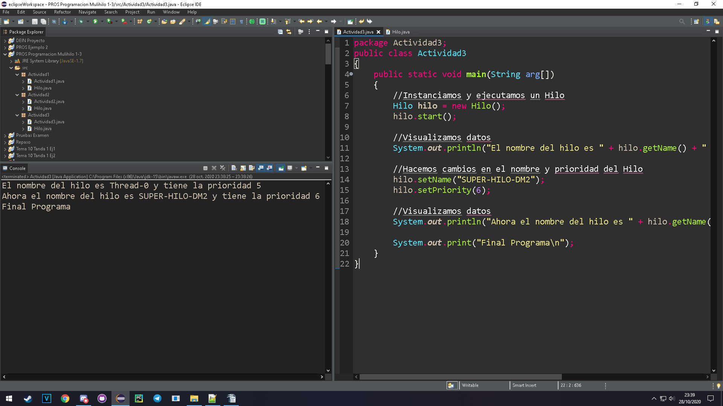
Resolución de problemas
REQUISITOS
- Entregar cada actividad en un único archivo comprimido que contenga los siguientes archivos:
  - Un archivo de extensión .odt o .docx que contendrá
    - Una copia del código del programa
    - Una captura de pantalla del resultado del programa
  - Los archivos *.java empleados
- Los archivos comprimidos seguirán la siguiente nomenclatura:
UD2_Actividadn_apellido
donde:
n: valdrá 1, 2 ó 3, representando el número de la actividad
apellido: será el primer apellido del alumno

CRITERIOS DE CORRECCIÓN
- Cumplimiento de los requisitos (15%).
- Hacer lo que se indica en el enunciado (55%).
- Claridad del código Java (15%).
- Documentación del código Java (15%).
- Explicación detallada de cómo se han resuelto problemas que hayan podido surgir en la realización de la actividad (hasta un 15% adicional sobre la nota obtenida). Dicha explicación se incluirá al principio de los archivos de código fuente Java mediante líneas de comentarios. La primera línea de comentarios sólo incluirá lo siguiente: // Resolución de problemas.
- Variables no usadas (-15%).
- Librerías no usadas (-15%).

